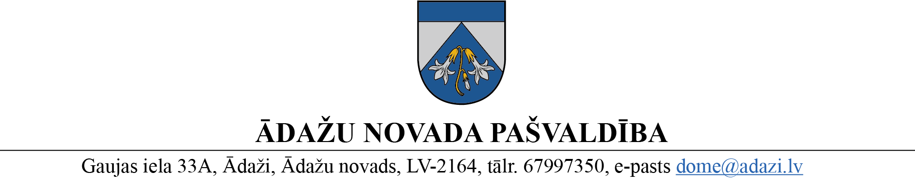

PROJEKTS uz 05.04.2023.

vēlamais datums izskatīšanai: Attīstības komitejā 12.04.2023.
domē: 26.04.2023.
sagatavotājs: Miķelis Cinis
ziņotājs: Miķelis Cinis

LĒMUMS
Ādažos, Ādažu novadā

2023.gada 26.aprīlī Nr.«DOKREGNUMURS»

Par zemes ierīcības projekta uzsākšanu Daugavas ielā 1, Ādažos

Ādažu novada domē 03.04.2023. tika saņemts (vārds, uzvārds) iesniegums (reģ.nr.: ĀNP/1-11-1/23/1754) ar lūgumu pieņemt lēmumu un izdot darba uzdevumu zemes ierīcības projekta uzsākšanai zemes gabalam Daugavas ielā 1, Ādažos, Ādažu nov., ar kadastra apz. 8044 011 0708.
Izvērtējot pieteikumu un ar to saistītos apstākļus, tika konstatēts:
- ierosinātajai zemesgabala sadalīšanai nav nepieciešams izstrādāt detālplānojumu, jo šādā konkrētā gadījumā to neparedz Ministru kabineta 14.10.2014. noteikumi Nr.628 „Noteikumi par pašvaldību teritorijas attīstības plānošanas dokumentiem” un domei nav pamatotu argumentu detālplānojuma izstrādāšanas nepieciešamībai;
- saskaņā ar Ādažu novada teritorijas plānojumu Īpašums atrodas Mazstāvu dzīvojamās apbūves teritorijā (DzM) un Vides un dabas resursu ķīmiskās aizsargjoslas teritorijā ap pazemes ūdens ņemšanas vietu.
Pamatojoties uz:
- Zemes ierīcības likuma 8.pantu, kas nosaka, ka zemes ierīcības projektu izstrādā šādiem zemes ierīcības darbiem: 1) starpgabalu likvidēšanai vai daļu no zemes vienību apmaiņai, pārkārtojot zemes vienību robežas; 3) zemesgabalu (arī kopīpašumā esošo) sadalīšanai;
- Teritorijas attīstības plānošanas likuma 12.panta trešo daļu, kas nosaka, ka vietējā pašvaldība koordinē un uzrauga vietējās pašvaldības attīstības stratēģijas, attīstības programmas, teritorijas plānojuma, lokālplānojumu, detālplānojumu un tematisko plānojumu īstenošanu,

kā arī ņemot vērā, ka jautājums tika izskatīts un atbalstīts Attīstības komitejā 12.04.2023.,
Ādažu novada dome
NOLEMJ:
- Atļaut izstrādāt zemes ierīcības projektu nekustamā īpašuma Daugavas ielā 1, Ādažos, Ādažu nov., zemes vienībai ar kadastra apzīmējumu 8044 011 0708, ar mērķi pamatot zemes vienības sadalīšanu.
- Apstiprināt nosacījumus zemes ierīcības projekta izstrādei.
Pielikumā:
- Nosacījumi zemes ierīcības projekta izstrādei.
- Zemesgabala sadalīšanas skice.

Pašvaldības domes priekšsēdētāja K. Miķelsone
__________________________
Izsniegt norakstus:
TPN: @
Iesn.: @

M.Cinis 67398063

